JIM 2023 : format des articles
Auteur1 | Auteur2 | Auteur3
Organisme  Adresse électronique | Organisme  Adresse électronique | Organisme  Adresse électronique

RÉSUMÉ
Le résumé doit être placé en haut de la colonne gauche et doit contenir entre 150 et 200 mots.

INTRODUCTION
Ce modèle précise les règles pour une bonne présentation des communications à proposer aux JIM 2023. Il s’inspire du modèle proposé par l’ICMC 2005.
Merci de les suivre afin de permettre une présentation unifiée des actes.

Taille de la page
Les actes seront imprimés au format A4 (21 x 29,7 cm). Le contenu de chaque page doit pouvoir tenir dans un rectangle de (17 x 24,7 cm) centré sur la page, commençant à 2 cm du haut de la page et s’arrêtant à 3 cm du bas de la page. Les marges gauche et droite doivent être de 2 cm. Le texte est présenté sur deux colonnes (8,1 cm) avec une gouttière de 0,8 cm. Le texte doit être justifié à gauche et à droite.

Police de caractèreS

Corps du texte
Utiliser la police Times 10 pt (points). N’utiliser une police sans serif ou non proportionnelle que pour des raisons particulières, par exemple pour distinguer des lignes de code du reste du texte.

Titre et auteurs
Le titre est en Times 14 pt, gras, majuscule, centré. Les noms des auteurs sont centrés. Si l’adresse est la même pour tous les auteurs, elle ne doit figurer qu’une seule fois, centrée. Dans le cas contraire, elle doit apparaître sous le nom de chaque auteur.

Numéro de page, haut de page et bas de page
Ne pas inclure de numéro de page, de haut de page ou de bas de page lors de votre soumission. Ils seront ajoutés par l’éditeur.

sections
Les titres de sections sont en Times, 10 pt gras, centrés avec 1 ligne d’espace au-dessus du titre de section, et 1/2 espace au-dessous. Pour un titre de section immédiatement suivi d’un titre de sous-section, ne pas additionner les deux espaces.

Sous-sections
Les titres de sous-sections sont en Times 10 pts alignés à gauche, avec une ligne d’espace au-dessus, et 1/2 ligne d’espace au-dessous.

Sous-sous-sections
Les titres de sous-sous-sections sont en Times 10 pt italique, alignés à gauche, avec 1 ligne d’espace au-dessus et 1/2 ligne d’espace au-dessous.
On évitera d’utiliser plus de trois niveaux de section.

NOtes de bas de page et figures

Notes de bas de page
Indiquer la note de bas de page avec un numéro dans le texte. Utiliser la police Times 8 pt. Placer les notes en bas de chaque page où elles vont apparaître. Faire précéder la note d’une ligne horizontale de 0,5 pt.

Illustrations, figures et tableaux
Toutes les illustrations devront être centrées dans une colonne, propres et lisibles (Figure 1). L’impression des actes sera en noir et blanc. Les figures doivent donc faire sens en noir et blanc. Les numéros de figure, de tableau et leur légende doivent toujours apparaître en dessous de la figure. Laisser une ligne d’espace entre la figure et sa légende. Chaque figure ou tableau est numéroté consécutivement. Les légendes seront présentées en Times 10 pt et indentées. Placer les illustrations aussi près des références que possible. Elles peuvent être placées au centre de la page, traversant les deux colonnes, dans une limite de 17cm.

Texte | Valeur
Hello Jim | 1073

Table 1. La légende du tableau devra être placée sous celui-ci
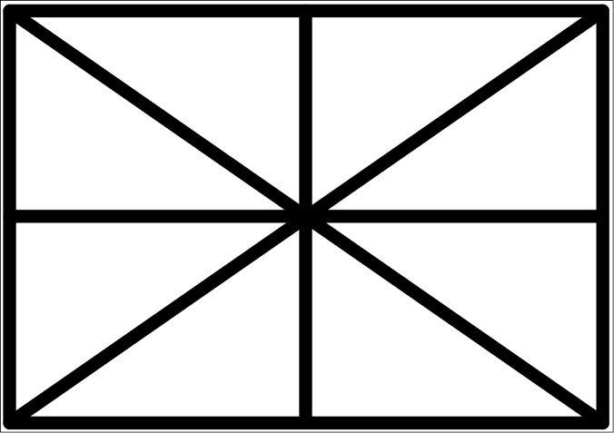
Figure 1. La légende de la figure devra être placée sous la figure.

Équations
Les équations devront être placées sur des lignes séparées et numérotées. Le numéro devra être placé à droite.
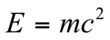 (1)

Citations
Toutes les références bibliographiques des citations devront être listées dans la section “REFERENCES”, numérotées et en ordre alphabétique. Toutes les références listées devront être citées dans le texte. Quand vous vous référez au document dans le texte, utilisez son numéro [1].

RéFéRENCES
- Auteur, E. « Titre du papier », Proceedings of the International Computer Music Conference, Miami, USA, 2004.
- Untel, A. Titre du livre. L’Armada, Paris, 2005.

Ceci est une note de bas de page.

